2020年吉林省大学生电子设计竞赛
参赛注意事项

（1）12月1日8:00竞赛正式开始。本科组和高职高专组试题相同。
（2）参赛队认真填写两份《登记表》，并与学校赛前上报组委会秘书处的《报名表》人员姓名一致。
（3）参赛队员必须是正式学籍的全日制在校本科、高职高专学生。应出示能够证明其学生身份的有效证件（如校园一卡通）随时备查。
（4）参赛队每队严格限制不超过3名学生，开赛后不得中途更换参赛队员。
（5）参赛队必须在学校指定的竞赛场地内进行独立设计和制作，以便于组委会巡查。不得以任何方式与本队参赛队员以外人员交流（包括教师），组委会将对违纪的参赛队，取消其评审资格。
（6）12月4日20:00竞赛结束。参赛队将纸质设计报告、一份《登记表》及制作实物一起封箱，并在箱体的两侧开口处粘贴组委会专用封条；若制作实物体积较大，也可独立封存后粘贴专用封条。
直流电机协同控制装置（A题）
一、任务
设计并制作一个直流电机协同控制装置。结构示意图如图A-1所示。
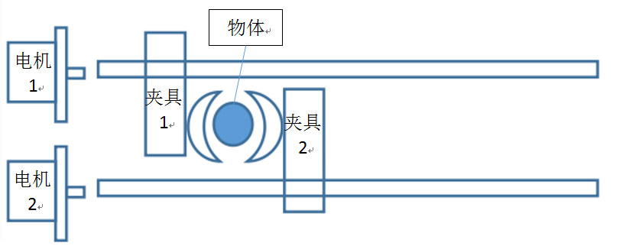
图A-1 结构示意图（俯视图）
二、要求
1.基本部分
双直流电机配合夹持物体，实现双直流电机协同控制。
（1）能够实现将物体从一个位置放到另一个位置，传送距离≥100mm，夹持运动中间不脱落，完成时间＜3s。
（2）在完成往复运动距离80mm，往复运动3次后，再将物体放到另一个位置，完成时间＜20s。
（3）改变物体重量，能完成上述（1）和（2）两个部分。
2.发挥部分
将图A-1的物体换成记号笔，使用第三个直流电机拖着纸板垂直于笔运动的方向作直线运动。
（1）在纸板上画出一条直线。
（2）在纸板上画出至少一个周期且峰-峰值为60mm的三角波。
（3）在纸板上画出至少一个周期且峰-峰值为60mm的方波。
（4）其他。
三、说明
1.执行机构必须用两个直流电机配合控制，不能用一个电机；执行器件可用滚珠丝杠或电动滑台或直线电机等，行程至少200mm；根据实际情况自行设计。
2.主控制器的硬件可用单片机最小系统，软件不能在测试现场编程。
3.被搬运的物体采用农夫山泉380ml圆型包装（满瓶水与空瓶两种情况），放置时可以用手持方式与台面离开一段距离，夹具夹上物体后，手松开。
4.夹具只能从侧面力学夹持，不能用磁力吸附、不能用带粘性物体粘贴、不能在瓶底放托举物品等；测试时，被夹物体既不能明显变形、也不能从两个夹具上掉落。
5.移动位置和距离的测试，可以用直尺或在移动平台下方放置带刻度的纸板，以物体的中心点（如在饮料瓶瓶底的中心画上十字线）测试距离，距离的误差不超过3mm、时间要求见上述“基本部分”的（1）和（2）。

四、评分标准
测评项目 | 评测内容 | 满 分
设计报告  （全部文件8页A4纸） | 摘要；元器件价格清单；参考文献。图表规范 | 3
设计报告  （全部文件8页A4纸） | 整体设计描述清楚，方案比较论证描述 | 2
设计报告  （全部文件8页A4纸） | 主电路、控制电路原理设计，器件选择 | 5
设计报告  （全部文件8页A4纸） | 软件流程清晰；器件参数选择及计算；控制方法与参数设计 | 5
设计报告  （全部文件8页A4纸） | 测试方案设计与测试条件；测试结果及其完整性；测试结果分析 | 5
设计报告  （全部文件8页A4纸） | 分项满分值合计 | 20
基本要求 | 完成第（1）项 | 15
基本要求 | 完成第（2）项 | 15
基本要求 | 完成第（3）项 | 20
基本要求 | 分项满分值合计 | 50
发挥部分 | 完成第（1）项 | 15
发挥部分 | 完成第（2）项 | 15
发挥部分 | 完成第（3）项 | 15
发挥部分 | 其他 | 5
发挥部分 | 分项满分值合计 | 50
总 分 |  | 120

